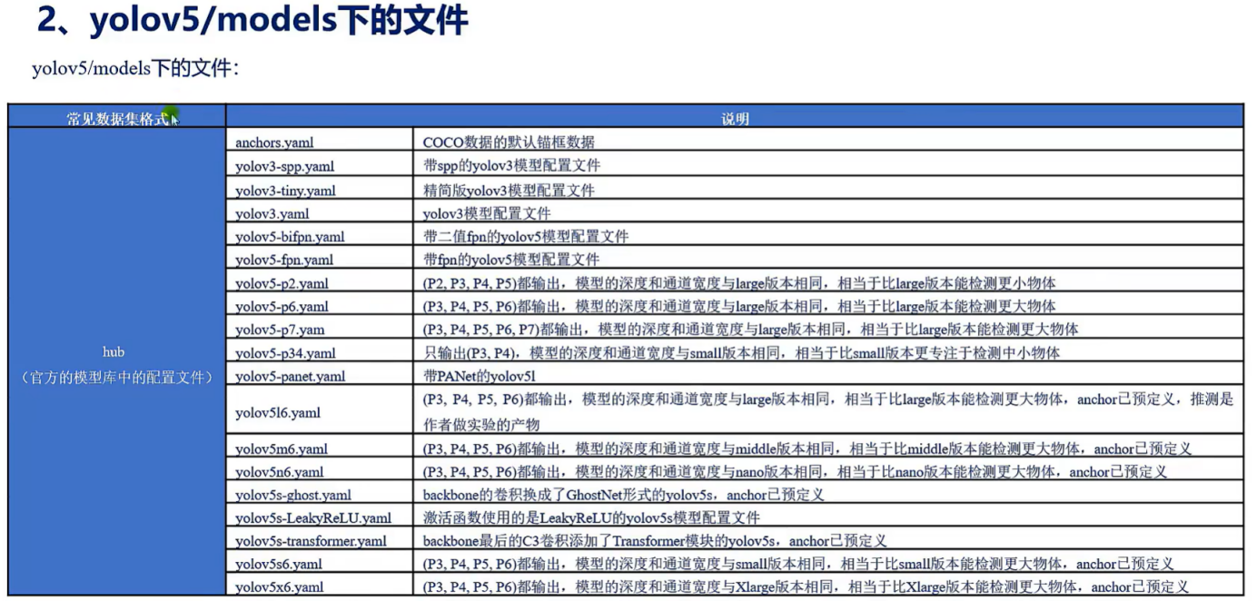

Models下的文件是和模型有关的配置文件，其中hub目录下存放的是官方的模型库中的模型配置文件，主要就是YOLOv3和v5各个版本目标检测网络模型的配置文件，如：

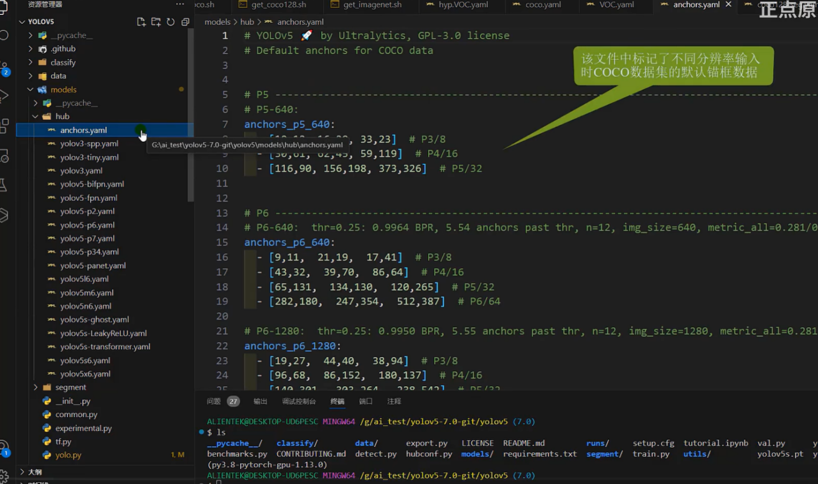

这个文件记录的就是coco数据集的默认锚框数据的大小和比例。锚框是一种预定义的边界框，用于在图像中生成后选目标区域，以便目标检测器可以检测目标的位置和类别。

此处的p3、p4、p5.p6、p7表示特征层的层名称，指的是网络中不同特征金字塔（FeaturePyramid Network,FPN)的输出层。640、1280就是分辨率:

pi表示第i个特征层；

其中的i，也表示该特征层所对应的特征图是经过2的i次方下采样后得到的。

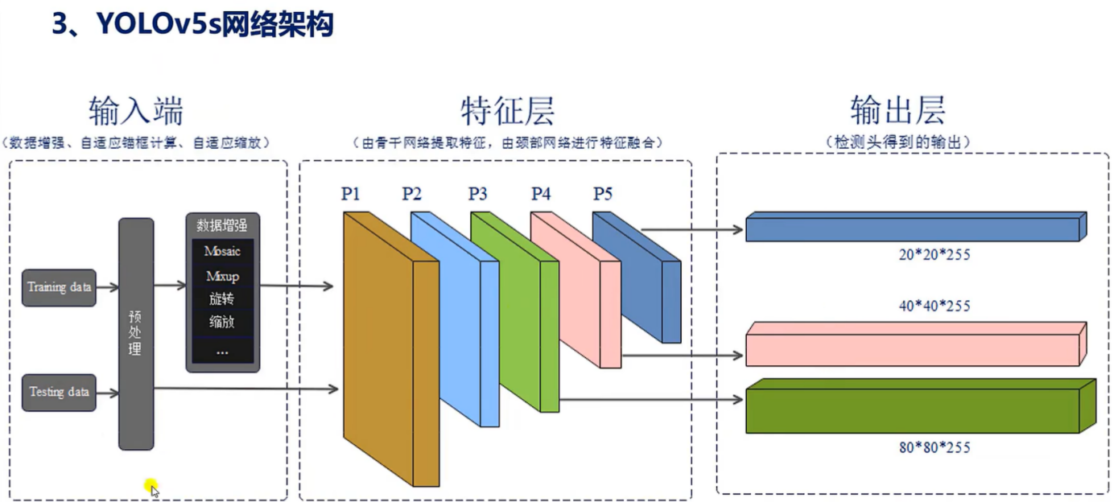

从层级的名称就知道，特征图是具有多尺度的特性，多尺度特性是模型在处理不同尺度目标检测任务中的关键组成部分，右边的就表示模型的检测输出。通常就是从pi层提取出来的，可以将这些特征层引出到网络的输出端，网络的输出端我们就称为检测头。所以将pi层引出到检测头我们可以称为pi层检测头，如将p3特征层引出到检测头这里，引出到输出端这里。

P3层是8倍下采用，所以(640*640的原图)输出的特征图大小是80*80，特征图的分辨率还算高，该特征图保留了较多的空间信息，所以适合检测图像中的小目标。

P5是32倍下采样（/ 2^5），所以主要是为了检测中大目标。

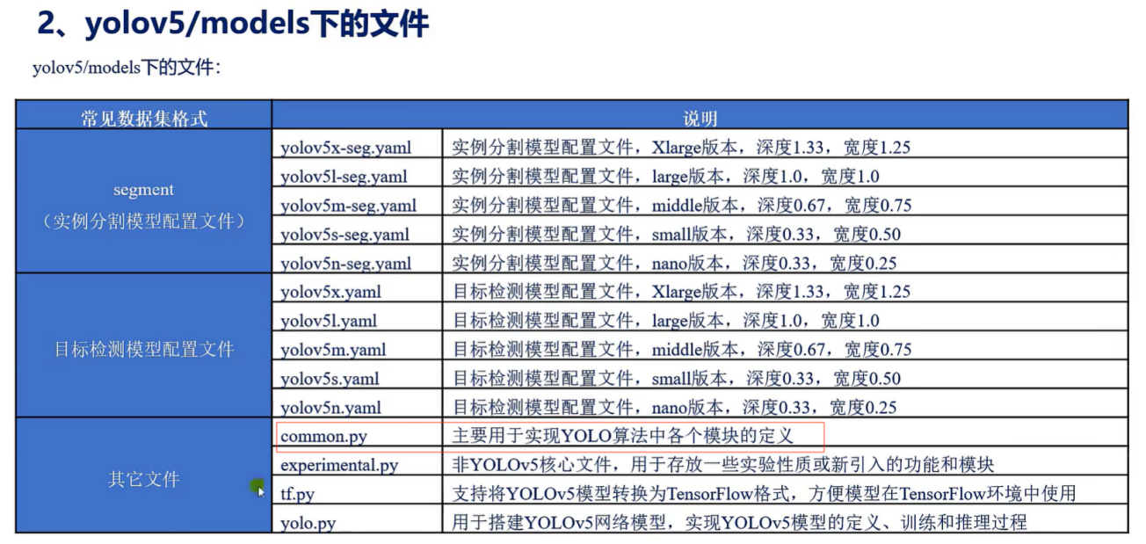

Yolo.py文件主要就是实现目标检测算法，该文件的作用主要就是用于搭建YOLOv5网络模型。它实现了Yolov5模型的定义、训练和推理的过程。如果要研究Yolov5的核心算法是怎么实现的，就需要研究这个程序的编写。

YoLov5使用的是yaml文件来定义网络结构的。在YoLov5.py中，他会通过一个函数：parse_model函数来解析这些配置文件的：

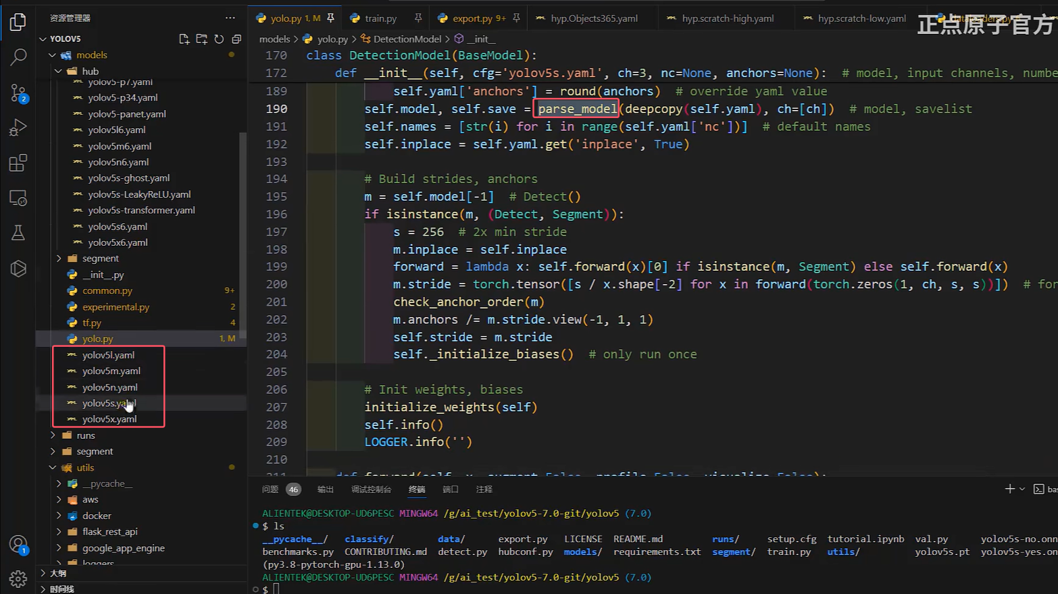

下一讲课程，我们就来以yaml配置文件为例子进行讲解YoLov5的网络架构。